普源精电：盈利能力不断提升 加速融入测量仪器全球高端市场
来源： 中国证券报·中证网
中证网讯（王珞）4月25日晚，普源精电（688337）发布2022年一季度业绩公告。报告期内，公司实现营业收入1.17亿元，同比增长26.28%。其中，剔除股份支付后归属于上市公司的净利润1722.35万元，同比增长58.85%。当前，公司营业收入稳定增长，毛利率持续优化，取得良好经营成果。一季度，普源精电在通用电子测量仪器核心领域长期积累的技术优势正逐渐“厚积薄发”，引领公司实现新一轮的跨越式增长。
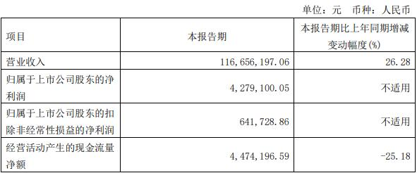
营收创佳 盈利能力不断提升
目前，普源精电业绩增长持续向好，盈利水平始终稳定在较高水平。一季度业绩公告显示，公司实现营业收入1.17亿元，同比增长26.28%。主要原因系高端产品销售增长及直销/大客户业务的持续稳定发展。公告显示，公司毛利率为53.87%，上年同期毛利率49.78%，同比增长4.09个百分点。主要原因系高端产品销售增长带来的产品结构优化，增长动力保持强劲。
报告期内，归属于上市公司的净利润为427.91万元，较上年同期大幅增长1645.58万元。主要原因系营业收入的增长及公司股份支付分摊费用的下降。根据公开资料显示，2022年-2024年股份支付摊销金额预估为5177.75万元、1223.33万元、176.54万元，相关金额呈现快速下降的趋势。
业绩层面上，价格红利不断释放，客户黏性有效加强，市场竞争优势明显。公司直销销售金额同比增长36.78%，其中大客户和终端销售模式增长174.43%。数据显示，公司在大客户直销比例已近30%，软件和选附件产品销售收入也在逐年提升，未来将进一步在品牌优势和经营毛利上获得突破成长。
面向高端 强化核心竞争力融入全球化竞争格局
随着5G的商用化、新能源汽车市场占有率的上升、信息通信和工业生产的发展，以及电子信息产业振兴规划等政策方针也将进一步扩大市场需求，为电子测量仪器提供新的广阔市场。
公司一季度在高端产品销量、主机产品均价、直销/大客户业务、自研芯片使用率上均呈现持续向好的趋势。在关键性经营指标上，公司获得重要发展。报告期内，公司高端数字示波器（最高带宽≥2GHz）产品销售金额同比实现134.25%增长。与此同时，公司搭载自研芯片数字示波器销售金额占整体数字示波器销售金额的比例为66.14%，较上年同期增长20.25%。
当前，普源精电通过拥有自主核心知识产权的技术积累，已经形成一系列丰富的产品矩阵，在仪器仪表领域特别是数字示波器领域具有较强的市场竞争力。依托于自主研发数字示波器核心芯片等项目，为公司全面进入全球高端市场打下了坚实的基础。此外，普源精电已在全球先后建立了欧洲、美国、日本及新加坡等海外子公司，实现了对全球主要目标市场的本地化服务的支持。
一季度，普源精电针对下游客户高端需求增量的优良布局，将进一步推进公司高端产品和新产品的研发和产业化，强化在高端市场的核心竞争力，缩小与国际领先企业的差距，更好的融入全球化的竞争格局。在全面以客户解决方案为中心转型的战略背景下，为新一轮增长做好准备。

